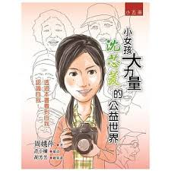
龍蛋就愛讀書
※書名：

- 作者： 繪者:

※出版社：
※內容簡介:
沈芯菱，這個展現大力量的小女孩―她翻轉了「兒童弱小、無用」的觀念，還翻轉了一定要進明星學校才有未來的學習鐵律，更「翻轉弱勢孩童未來」的可能性！如今依然堅持自己，堅定走自己的路，繼續幫助弱勢的人。
沈芯菱出生社會底層，小時候貧困、飄移的生活反而成為她學習、幫助弱勢的人的動力，讓我們一起來看她的成長、她的故事！
- 沈芯菱在小學階段就已經完成那些事？你覺得其中最特別的是那一件？為什麼？

- 本書提到有關主角的許多故事，你印象最深刻的是那一件？帶給你怎樣的啟示？

- 如果學校再次請到沈芯菱姐姐與你們面對面分享，你最想問她什麼問題？也請你用粉絲的心情，給她最真摯的讚美或鼓勵。

- 沈芯菱在11歲時，媽媽答應她可以許下三個「可以實現的願望」。在國小畢業前，如果你也可以擁有一個可以實現的願望，你的願望是？你會如何去達成？

學生姓名： 家長簽名：

